|  |  |
| --- | --- |
| Gerb-BMSTU_01 | **Министерство науки и высшего образования Российской Федерации**  **Федеральное государственное бюджетное образовательное учреждение**  **высшего образования**  **«Московский государственный технический университет**  **имени Н.Э. Баумана**  **(национальный исследовательский университет)»**  **(МГТУ им. Н.Э. Баумана)** |

ФАКУЛЬТЕТ **Информатика и системы управления**

КАФЕДРА **Компьютерные системы и сети (ИУ6)**

НАПРАВЛЕНИЕ ПОДГОТОВКИ **09.03.01 Информатика и вычислительная техника**

**Отчет**

|  |  |
| --- | --- |
| **по домашней работе №** | **1** |

**Название:**

Синтез и анализ комбинационной схемы

**Дисциплина:** Схемотехника

|  |  |  |  |  |
| --- | --- | --- | --- | --- |
| Студент | ИУ6-52Б |  |  | Е. Д. Аветисян |
|  | (Группа) |  | (Подпись, дата) | (И.О. Фамилия) |
|  |  |  |  |  |
| Преподаватель |  |  |  | М. А. Захаров |
|  |  |  | (Подпись, дата) | (И.О. Фамилия) |

Москва, 2019

**Задание**

Дана функция алгебры логики (ФАЛ) f(x4, x3, x2, x1) четырех переменных. ФАЛ равна единице на следующих номерах наборов: 1, 3, 7, 8, 12, 14, 15. Требуется выполнить:

**Домашнее задание №1**

- составить таблицу истинности ФАЛ;

- по таблице истинности найти совершенные дизъюнктивную и конъюнктивную нормальные формы функции;

- минимизировать функцию, определив её минимальные дизъюнктивную и конъюнктивную нормальные формы;

- преобразовать минимальные ДНФ и КНФ ФАЛ в базисы функций И-НЕ и ИЛИ-НЕ соответственно;

- составить логические схемы в базисах логических элементов И-НЕ и ИЛИ-НЕ, реализующих заданную ФАЛ;

- провести анализ временных диаграмм работы логических схем в базисах ЛЭ И-НЕ и ИЛИ-НЕ, выявить ложные сигналы на выходе, вызванные гонками входных сигналов.

**Домашнее задание №2**

- преобразовать минимальные ДНФ и КНФ, введя в функции сигнал стробирования, составить логические схемы в базисах ЛЭ И-НЕ и ИЛИ-НЕ и устранить ложные сигналы на выходе логических схем с помощью сигнала стробирования.

- определить временное положение сигнала стробирования.

**Домашнее задание №3**

- устранить ложные сигналы логических схем в базисах ЛЭ И-НЕ и ИЛИ-НЕ, реализующих заданную ФАЛ, с помощью синхронизации приема выходных логических схем в синхронные триггеры.

**Домашнее задание №1**

*Вариант 25 (1)*

Номера наборов переменных, на которых ФАЛ равна единице: 1, 3, 7, 8, 12, 14, 15.

Таблица 1. Таблица истинности ФАЛ

|  |  |  |  |  |  |
| --- | --- | --- | --- | --- | --- |
| **№** | **x4** | **x3** | **x2** | **x1** | **F** |
| 0 | 0 | 0 | 0 | 0 | 0 |
| 1 | 0 | 0 | 0 | 1 | 1 |
| 2 | 0 | 0 | 1 | 0 | 0 |
| 3 | 0 | 0 | 1 | 1 | 1 |
| 4 | 0 | 1 | 0 | 0 | 0 |
| 5 | 0 | 1 | 0 | 1 | 0 |
| 6 | 0 | 1 | 1 | 0 | 0 |
| 7 | 0 | 1 | 1 | 1 | 1 |
| 8 | 1 | 0 | 0 | 0 | 1 |
| 9 | 1 | 0 | 0 | 1 | 0 |
| 10 | 1 | 0 | 1 | 0 | 0 |
| 11 | 1 | 0 | 1 | 1 | 0 |
| 12 | 1 | 1 | 0 | 0 | 1 |
| 13 | 1 | 1 | 0 | 1 | 0 |
| 14 | 1 | 1 | 1 | 0 | 1 |
| 15 | 1 | 1 | 1 | 1 | 1 |

СДНФ: f1(x4, x3, x2, x1) = (1)

СКНФ: f0(x4, x3, x2, x1) = (2)

Минимизация (карты Карно):

Таблица 2. Карта Карно

|  |  |  |  |  |
| --- | --- | --- | --- | --- |
| **x2x1**  **x4x3** | **00** | **01** | **11** | **10** |
| **00** |  | 1 | 1 |  |
| **01** |  |  | 1 |  |
| **11** | 1 |  | 1 | 1 |
| **10** | 1 |  |  |  |

Минимальная ДНФ: f1(x4, x3, x2, x1) = (3)

Таблица 3. Карта Карно

|  |  |  |  |  |
| --- | --- | --- | --- | --- |
| **x2x1**  **x4x3** | **00** | **01** | **11** | **10** |
| **00** | 0 |  |  | 0 |
| **01** | 0 | 0 |  | 0 |
| **11** |  | 0 |  |  |
| **10** |  | 0 | 0 | 0 |

Минимальная КНФ:

f0(x4, x3, x2, x1) = (4)

ДНФ (3) преобразована в базис И-НЕ следующим образом:

f1 = (5)

КНФ (4) преобразована в базис ИЛИ-НЕ следующим образом:

$f_{0}=$ $\overline{\overline{f_{0}}}=\overline{\overline{\left(x_{4}∪x_{1}\right)∩\left(\overline{x_{3}}∪x_{2}∪\overline{x_{1}}\right)∩\left(\overline{x_{4}}∪x_{3}∪\overline{x_{1}}\right)∩\left(\overline{x_{4}}∪x_{3}∪\overline{x_{2}}\right) }}=\overline{\overline{(x_{4}∪x_{1})}∪\overline{(\overline{x_{3}}∪x_{2}∪\overline{x_{1}})}∪\overline{(\overline{x_{4}}∪x_{3}∪\overline{x_{1}})}∪\overline{(\overline{x_{4}}∪x_{3}∪\overline{x_{2}})}}$ (6)

Для функций (5) и (6) построены логические схемы.

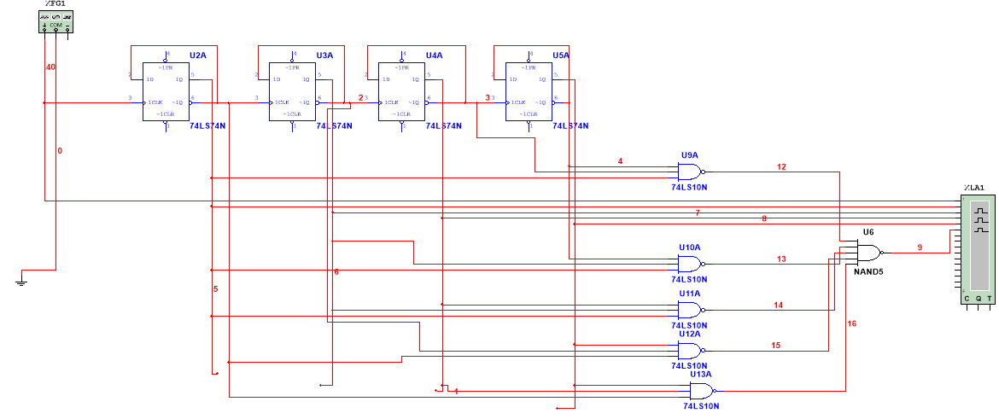

Рисунок 1 - Схема минимальной ДНФ в базисе И-НЕ

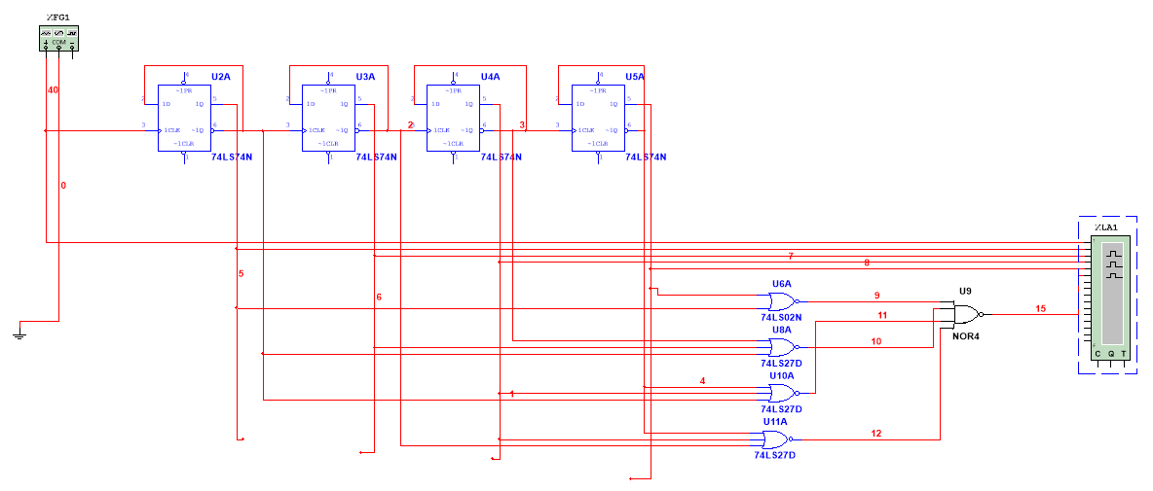

Рисунок 2 - Схема минимальной КНФ в базисе ИЛИ-НЕ

При помощи логического анализатора были получены временные диаграммы выходных сигналов логических элементов схем (Рисунок 3, 4). На диаграммах присутствуют помехи, вызванные гонками входных сигналов.

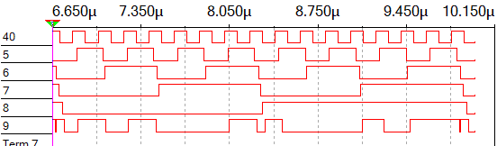

Рисунок 3 - Временные диаграммы выходных сигналов схемы в базисе И-НЕ

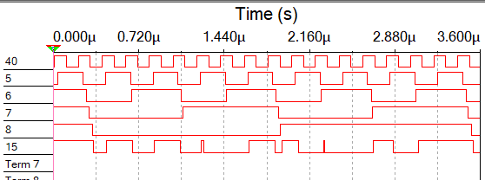

Рисунок 4 - Временные диаграммы выходных сигналов схемы в базисе ИЛИ-НЕ

*Устранение ложных сигналов стробированием*

Для устранения появления ложных сигналов на выходах логических схем, в ФАЛ были введены сигналы стробирования C.

Таким образом, минимальная КНФ и ДНФ имеют новый вид

f0(x4, x3, x2, x1) = (7),

f1(x4, x3, x2, x1) = (8).

,

f1  .

Для данных функций составлены логические схемы с сигналом стробирования, приведены временные диаграммы. По диаграммам было определено что, временное положение сигнала стробирования для схем tзад или-не­ = 100 нс.

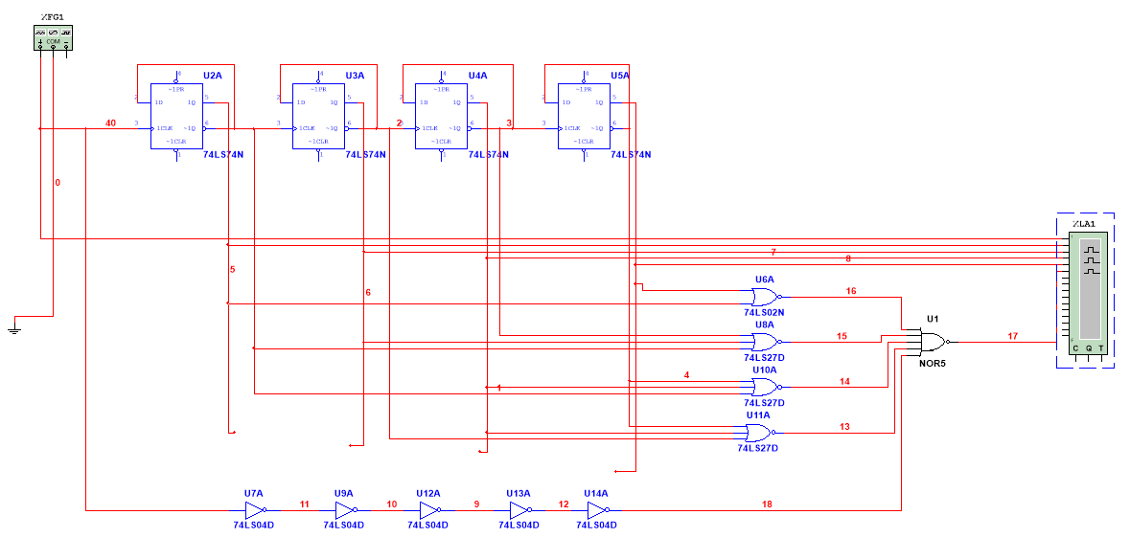

Рисунок 5 - Cхема ФАЛ в базисе ИЛИ-НЕ с сигналом стробирования

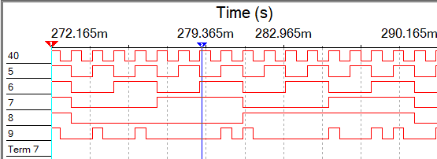

Рисунок 6 - Временные диаграммы выходных сигналов схемы в базисе ИЛИ-НЕ

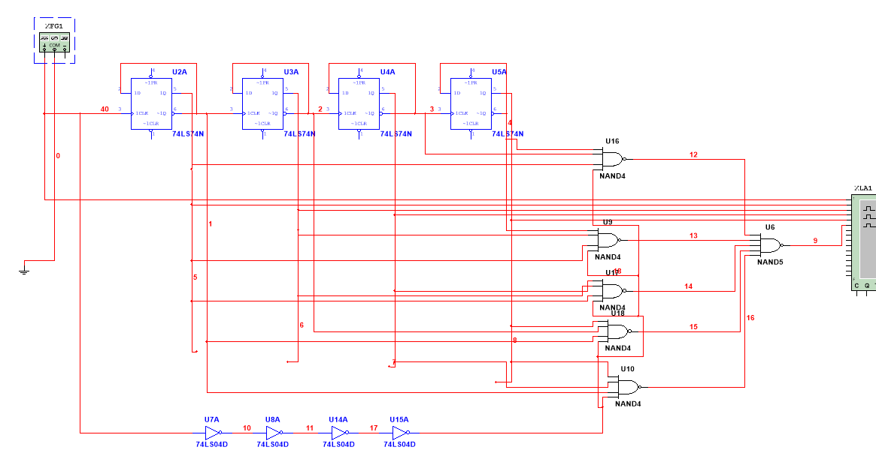

Рисунок 7 - Схема ФАЛ в базисе И-НЕ с сигналом стробирования



Рисунок 8 - Временные диаграммы выходных сигналов схемы в базисе И-НЕ

*Устранение ложных сигналов подключением схемы к триггеру*

Второй вариант устранения ложных сигналов подразумевает добавление в схему синхронного триггера, на информационный вход которого подается сигнал с выхода логической схемы ФАЛ. По временным диаграммам видно, что помех на выходных сигналах триггера не наблюдается, но задержка распространения сигнала от входа С логической схемы ФАЛ до выхода Q триггера и динамическое управление записью триггера по синхросигналу С, подаваемого так же с генератора, обуславливают отставание (позднее переключение) выходного сигнала триггера от выходного сигнала логической схемы ФАЛ, в результате чего получается, что триггер некоторое время выдает неверный сигнал для заданной функции при определенных входных наборах.

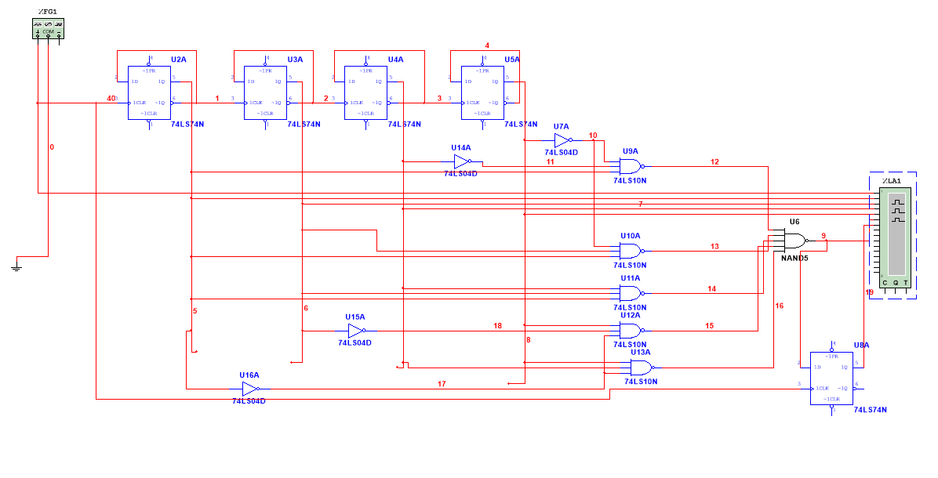

Рисунок 9 - Схема ФАЛ в базисе ИЛИ-НЕ с подключенным синхронным триггером

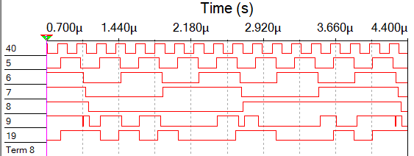

Рисунок 10 - Временные диаграммы выходных сигналов

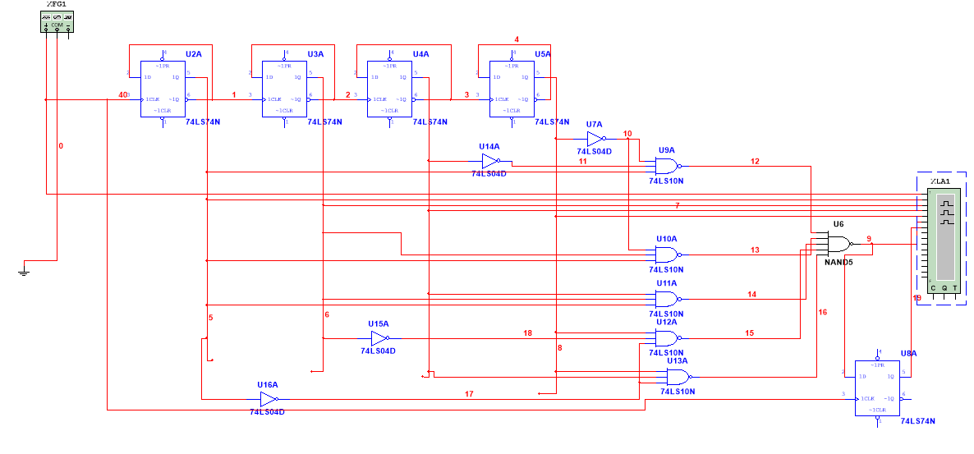

Рисунок 11 - Cхема ФАЛ в базисе И-НЕ с синхронным триггером



Рисунок 12 - Временные диаграммы выходных сигналов

**Вывод.** Были исследован методы синтеза функции алгебры логики, преобразования её КНФ и ДНФ в базисы И-НЕ и ИЛИ-НЕ, построения логических схем и устранения ложных сигналов на их выходах при помощи стробирования.